23.04.2019, Warszawa

Polska liderem nauki angielskiego przez internet

Coraz więcej wydajemy na naukę w internecie, choć tradycyjne metody wciąż trzymają się mocno. W 2020 r. cyfrowe metody nauki będą odpowiadały za 12 proc. wartości globalnego rynku nauki języka angielskiego, według raportu Ambient Insight. Jednocześnie stopniowo maleć będą wydatki na tradycyjne szkoły językowe. Polska jest liderem cyfrowej nauki języka angielskiego spośród wszystkich krajów Unii.

Klamka zapadła. Angielski stał się nową lingua franca. Spory udział w tym procesie miał internet, w którym język angielski po prostu dominuje. Według Global English Language Report na świecie aż 1,4 miliarda osób dorosłych “wyraża otwartość” na rozpoczęcie nauki angielskiego.

Angielski to kluczowa umiejętność, której oczekują pracodawcy od kandydatów w międzynarodowym środowisku pracy. Nawet w wojsku. W zeszłym roku opinia służbowa dla polskich żołnierzy zawodowych była w dużej mierze uzależniona od znajomości angielskiego.

W związku z rosnącymi wymaganiami na rynku pracy, indywidualnymi aspiracjami i potrzebami, dostrzegalne jest coraz większe zapotrzebowanie na lektorów języka angielskiego. Jak podaje CEFR, w Korei Południowej i w Chinach co miesiąc zatrudnia się ok. 1000 nowych nauczycieli języka angielskiego, często native speakerów. W Chinach - już w 2012 roku - języka Szekspira uczyło 100 tys. lektorów, których językiem ojczystym jest angielski.

Metoda potrzebna od zaraz

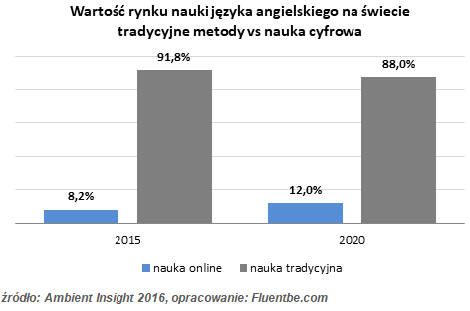
Coraz większy popyt na usługi związane z nauką języków sprawia, że dynamicznie rozwija się rynek nauki online. Jak wynika z raportu Ambient Insight, o ile wartość stacjonarnego nauczania języka angielskiego spada, o tyle rynek cyfrowy rośnie. Wygoda korzystania i dostępność rozwiązań online do nauki angielskiego sprawia, że jest to biznes dużo łatwiej skalowalny niż tradycyjne szkoły językowe. Online uzupełnia lub w niektórych wypadkach wypiera tradycyjne metody.

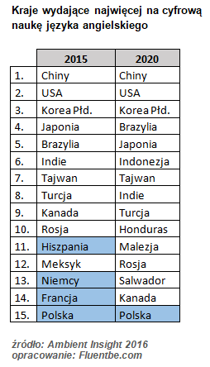
Co ciekawe, Polska wyróżnia się na mapie jako jeden z krajów wydających najwięcej na naukę języka angielskiego przez internet. W 2015 roku znajdowaliśmy się na 15. miejscu jako jeden z czterech krajów Unii obok Hiszpanii, Niemiec i Francji. Według przewidywań Ambient Insight, utrzymamy to miejsce również w 2020 roku, stając się jedynym krajem Unii z tak dużymi wydatkami na naukę angielskiego online.

Wiele możliwości

Osoby chcące podszkolić swój angielski mogą skorzystać z setek aplikacji dostępnych na smartfona. W zależności od tego, który z obszarów chcą poprawić - można wybrać apki rozwijające znajomość gramatyki (np. English Grammar. Learn & Quiz), udoskonalić zasób słownictwa (np. Babbel, Memrise, Duolingo) czy usprawnić rozumienie ze słuchu (np. w Busuu). Część z wymienionych aplikacji oferuje tryb “mieszany”, w którym nauczymy się zarówno zasad gramatyki, jak i nowych słówek. Istnieje też wiele aplikacji pozwalających poznać poszczególne obszary języka angielskiego - np. idiomy.

Zaletą aplikacji jest możliwość korzystania z nich np. w komunikacji miejskiej, na przerwie w szkole lub w pracy czy w kolejce w sklepie. W zdecydowanej większości aplikacje nie usuną jednak blokady w mówieniu, na czym najczęściej zależy użytkownikom.

Możliwości na jej pokonanie jest kilka. Jedną z nich będą tzw. konwersacje ad-hoc, np. przez Tandem; użytkownik może skorzystać z lekcji na żądanie - w dowolnym momencie. Lekcje prowadzone są na żywo przez native speakera.

Osoby, które szukają bardziej metodycznego rozwiązania, które pozwoli przełamać blokadę w mówieniu, mogą uczyć się internetowo - metodą Fluentbe. Opracowana w Polsce metoda pozwala na przeskoczenie o co najmniej jeden poziom językowy wyżej w ciągu roku i zwiększa językową pewność siebie. Metoda Fluentbe oparta jest na programie całkowitej imersji, czyli zanurzeniu w języku. Nowe umiejętności językowe nabywa się poprzez interakcje zbliżone do naturalnych w czasie lekcji na żywo z lektorem, a 70% czasu zajęć online poświęconych jest na konwersacje z innymi uczestnikami lekcji. Systematycznie wprowadzane jest nowe słownictwo, a struktury gramatyczne wykorzystywane są w naturalnych sytuacjach.

Online to przyszłość

Czy w przyszłości online może dogonić stacjonarne formy nauki języków? Wiele na to wskazuje. - Dzisiaj, gdy mamy coraz mniej czasu, łatwa dostępność rozwiązań online będzie niezwykle istotna. Nawet mieszkając na głębokiej prowincji możemy mieć dostęp do najlepszych nauczycieli z Londynu czy Nowego Jorku. Dzięki nauce poprzez internet nie musimy wychodzić z domu, by uczestniczyć w rozwijającej nasze kompetencje komunikacyjne naturalnej konwersacji. Nowoczesne rozwiązania łączą to, co najlepsze w tradycyjnych szkołach językowych - kontakt z lektorem, systematyczną realizację programu i ćwiczenie naturalnych struktur - z dostępnością i wygodą, którą daje internet - mówi Jacek Perkowski, założyciel Fluentbe.

